**DFS y DFS_FOREST**

*Estructura de datos utilizadas*

GrafoMA(matriz de adyacencia):

* Tuve la necesidad de agregar 2 métodos más que son Adyacentes() y getCantNodos().
* Utiliza la estructura de datos ConjuntoLD que implementa ConjuntoTDA, se usa para pedir el conjunto de vértices y para pedir los adyacentes de vértice V

Tenemos dos métodos para llamar con DFS, DFS y DFS_FOREST.

DFS iniciara su recorrido desde un origen recorriendo los adyacentes de manera recursiva. Mientras que DFS_FOREST va a recorrer por todos los vértices sus adyacentes

Seguimiento de ejemplo:

Si empezamos el recorrido con DFS y como inicio el 0 seria de esta forma:

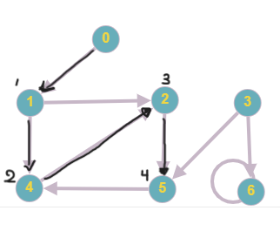 Se empieza desde el 0 y va a recorrer los adyacentes del 0, después pasa al 1, como los adyacentes están ordenados de mayor a menor se dirige a el 4, luego va hacia el 2, por último, hacia el 5 y como el adyacente de 5 ya fue visitado no entra.

Lo que imprime por consola:

Para DFS_FOREST visita todos y se imprime de esta forma:

Esta es la lista de predecesores con respecto a la lista de los vértices:

P son los predecesores y V los vértices del grafo.